Concetto di Interazione: classe 4^ Plesso Aldo Moro
Bernlada 28 Novembre 2005-12-05Ins: Antonietta Lombardi – Rosa Valerio

I bambini delle classi quarte non hanno effettuato il percorso di alfabetizzazione scientifica lo scorso anno.
nelle settimane precedenti abbiamo discusso sulle proprietà degli oggetti e sui materiali.
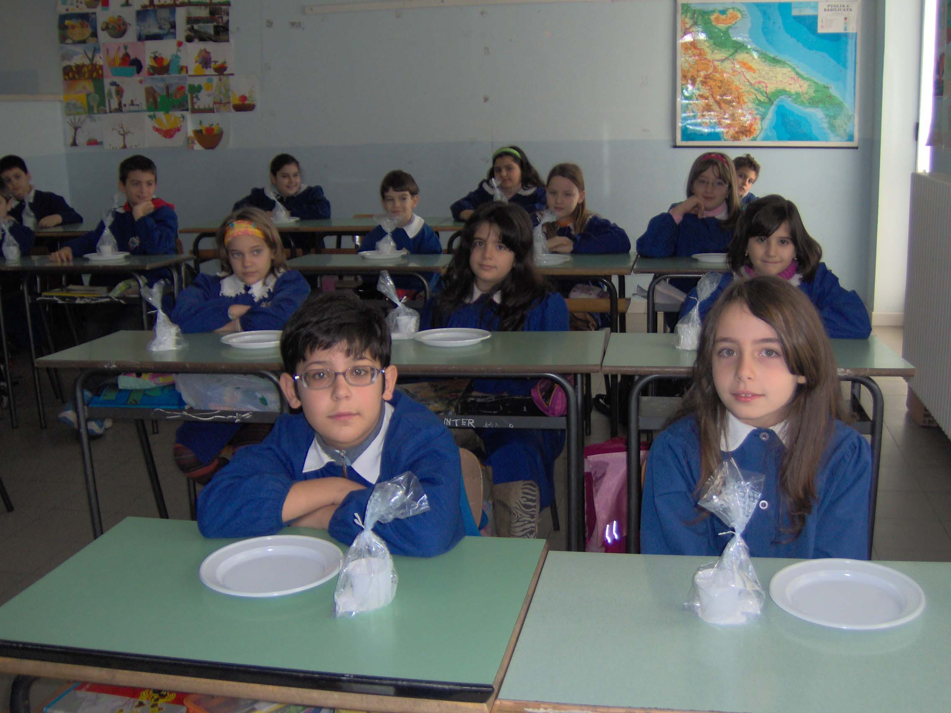
Oggi ho consegnato loro dei sacchetti, del bicarbonato, bicchieri di carta, una bottiglia di aceto: " avete 5 oggetti: cosa potreste farci?"
"Possiamo assaporarli, il bicarbonato pizzica, l'aceto è aspro."
"Non possiamo assaporare tutto!Non il sacchetto e il laccetto! Allora dobbiamo pensare ad altro. Se ci hai dato il bicchiere allora possiamo mettere l'aceto o il bicarbonato. Meglio l'aceto, il bicarbonato anche se si versa non sporca. E dobbiamo mettere tutto nel sacchetto perchè hai detto che dobbiamo usare tutti e 5 gli oggetti e con il laccio dobbiamo chiudere il sacchetto".
Hanno cominciato con il mettere nel sacchetto il bicarbonato, il bicchiere con l'aceto e aiutandosi nel reggendo il bicchiere per non fare versare l'aceto, hanno chiuso i sacchetti. Ma a cosa serve il piattino? si chiedono. Un bambino ha detto che forse serve per non fare versare l'aceto sul banco, se si rompe il sacchetto. Hanno discusso sul perchè il sacchetto può rompersi e hanno chiesto: possiamo mischiare le "cose" nel sacchetto e vedere che succede? se il sacchetto scoppia e si rompe?
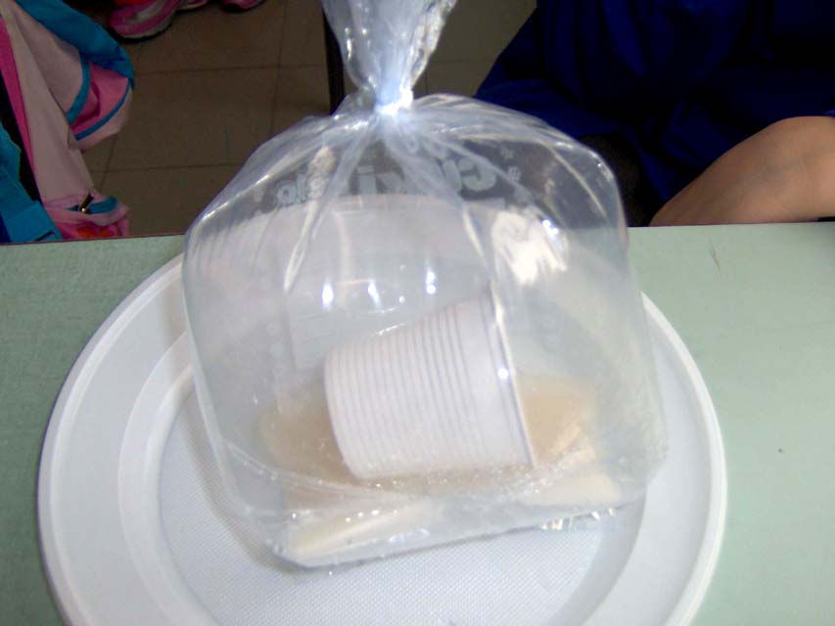
Hanno cominciato a scuotere il sacchettino e all'improvviso si è fatto silenzio: ognuno osservava la " schiuma bianca" che faceva rumore, il sacchetto che si è gonfiato e l'aceto che è "diventato freddo".
" Maestra, è cambiato tutto!"
Allora cerchiamo di capire cosa può essere successo, ha detto l'insegnante di classe, proponendo di intervenire uno alla volta per esprimere la propia opinione.
"Si sono mischiati l'aceto e il bicarbonato, hanno fatto la schiuma con le bollicine come la coca cola. Ma il sacchetto si è gonfiato di aria, ma è chiuso: l'aria non poteva entrare!"
" E' l'aria delle bollicine che si sono formate"
" A me si è gonfiato di più perchè ho fatto fare più schiuma agitando velocemente"
Un bambino ha detto: il bicarbonato e l'aceto insieme si trasformano, si cambiano. L'aceto fa un'azione sul bicarbonato, lo fa cambiare."
" Anche il bicarbonato fa cambiare l'aceto! Ora è diventato più scuro"
Un bambino ha proposto di scrivere alla lavagna: aceto e bicarbonato e cosa era cambiato: schiuma, colore, aria nel palloncino.

ACETO BICARBONATO

BICARBONATO ACETO

SCHIUMA COLORE ARIA
Insegnante: quindi l’aceto ha agito sul bicarbonato e il bicarbonato sull’aceto. Possiamo dire allora che hanno agito tra di loro? L’aceto e il bicarbonato hanno INTERAGITO. Mi fate qualche esempio di due o più oggetti che integiscono tra di loro?
“Acqua e zucchero, e ce ne accorgiamo perché l’acqua diventa dolce ( evidenza dell’interazione, n.d. i.)……
I bambini propongono di rifare l’esperienza la prossima volta senza chiudere il sacchetto: l’aria che si è formata nel sacchetto, non è venuta da fuori, il sacchetto era come un apparecchio chiuso.

